附件2
中国高等教育培训中心简介
中国高等教育培训中心是教育部中国高等教育学会直属事业单位。中心始终坚持以习近平新时代中国特色社会主义思想为指导，以“服务高校高质量发展、助推教师队伍创新发展、助推产教融合协同发展”为使命，聚焦政府工作重点、宏观政策热点、高校发展难点、行业企业发展关键点，整合国内外优质教育资源，面向全国教育系统和行业企业管理干部、骨干教师等，开展专业化、定制化培训和精准化咨询服务。中心一直致力于以服务求支持，以贡献求发展，努力建设成为我国高等教育领域最具公信力、权威性、影响力、引领性的教育培训机构。详情请登录中国高等教育培训中心官网（https：//chetc.cahe.edu.cn/）或关注培训中心微信公众号了解更多培训动态。
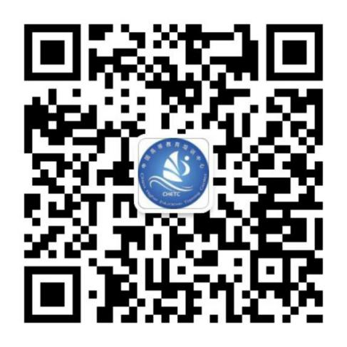 | 
（微信公众号） | （企业微信）

